版本：V1.0

住房公积金管理系统开发文档
（筹集+个贷申请+交易）

目 录

一、需求分析 1
1.1项目来源及背景 1
1.2 需求描述 1
1.3 用况建模 2
二、项目功能设计 3
2.1 总体设计 3
2.2 算法设计 4
三、项目数据设计 6
3.1 数据逻辑设计 6
图3.1类图 6
3.2 数据表设计 7
四、系统实现 10
1、进入住房公积金筹集系统主页面，如图4.1。 10
图4.1主页面 10
2、进入单位开户页面，如图4.2。 10
3、住房公积金管理系统登录界面，如图4.3。 11
图4.3系统登录界面 11
5、单位资料修，改如图4.5。 11
图4.5单位资料修改 11
7、单位资料查询，如图4.7。 12
图4.7单位资料查询 12
8、单位汇缴登记表，如图4.8。 12
图4.8单位汇缴登记表 12
9、单位补缴登记表，如图4.9。 13
图4.9单位补缴登记表 13
10、单位注销成功，如图4.10。 13
图4.10注销成功 13
11、填写个人开户相关资料，进行个人开户，如图4.11。 14
图4.11个人资料 14
12、个人公积金账号，如图4.12。 14
图4.12个人公积金账号 14
13、个人住房公积金申请表，如图4.13。 15
图4.13个人住房公积金申请表 15
14、个人信息查询，如图4.14。 15
图6.14个人信息查询 15
图4.15个人封存登记表 16
图4.16个人启封表 16
图4.17个人启销户 17
18、系统参数维护，如图4.18。 17
图4.18参数维护 17
五、关键代码 18

一、需求分析

1.1项目来源及背景
住房公积金是一种长期性住房储蓄，在职工工作期间，职工个人和所在单位均应按照职工个人工资和职工工资总额的一定比例逐月筹集，作为职工个人住房基金，专户储存、统一管理、专项使用，并且为以后职工住房贷款提供贷款资金。所有党政机关、企事业单位的固定职工、劳动合同制职工以及三资企业等中方员工，均应交纳住房公积金。
公积金管理中心应用住房公积金筹集管理系统对缴存单位及职工缴纳的公积金进行信息化管理。

1.2 需求描述
筹集管理系统主要包括相关客户信息（单位开户、个人开户、单位资料修改、个人资料修改）、变更业务（封存、启封、比例变更、基数变更）、缴存登记入账（汇缴、补缴）、提取及销户（提取、个人注销、单位注销）、业务查询、凭证打印等业务。

1.3 用况建模

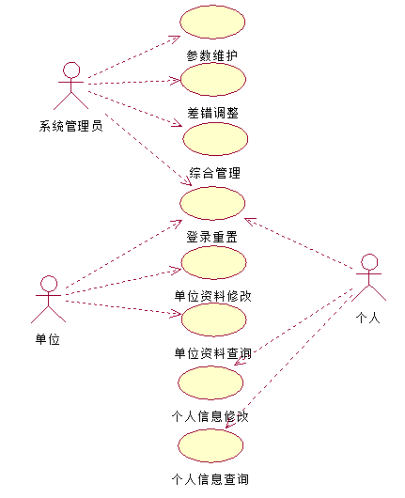
图1.1用例图

二、项目功能设计

2.1 总体设计
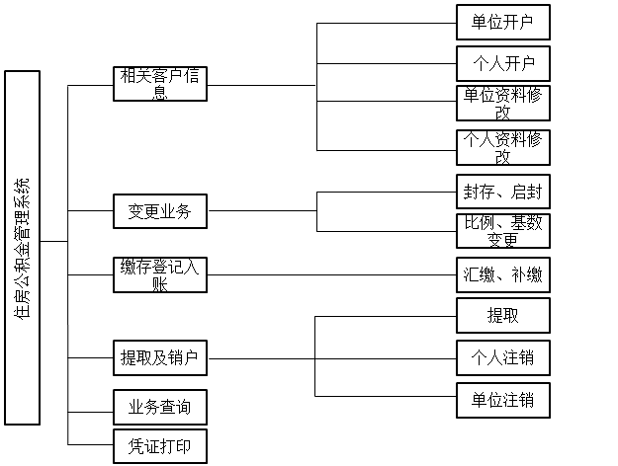
图2.1总体层次图

2.2 算法设计
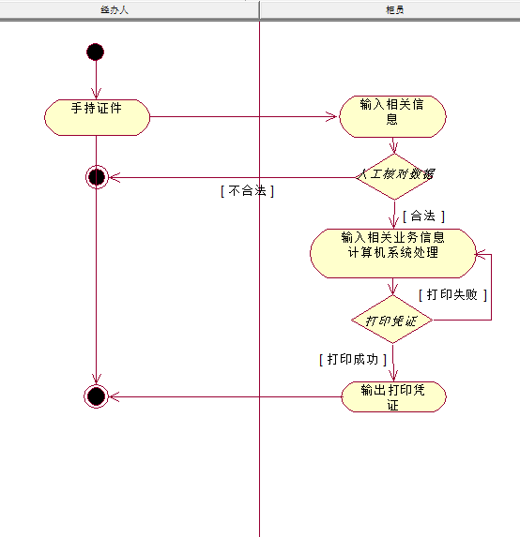
图2.2业务活动图

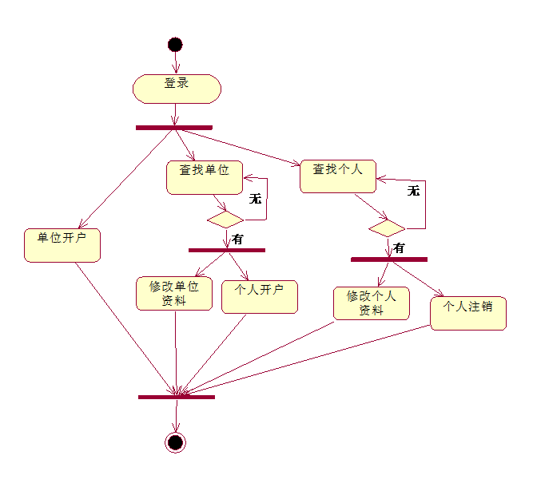
图2.3活动图

三、项目数据设计

3.1 数据逻辑设计
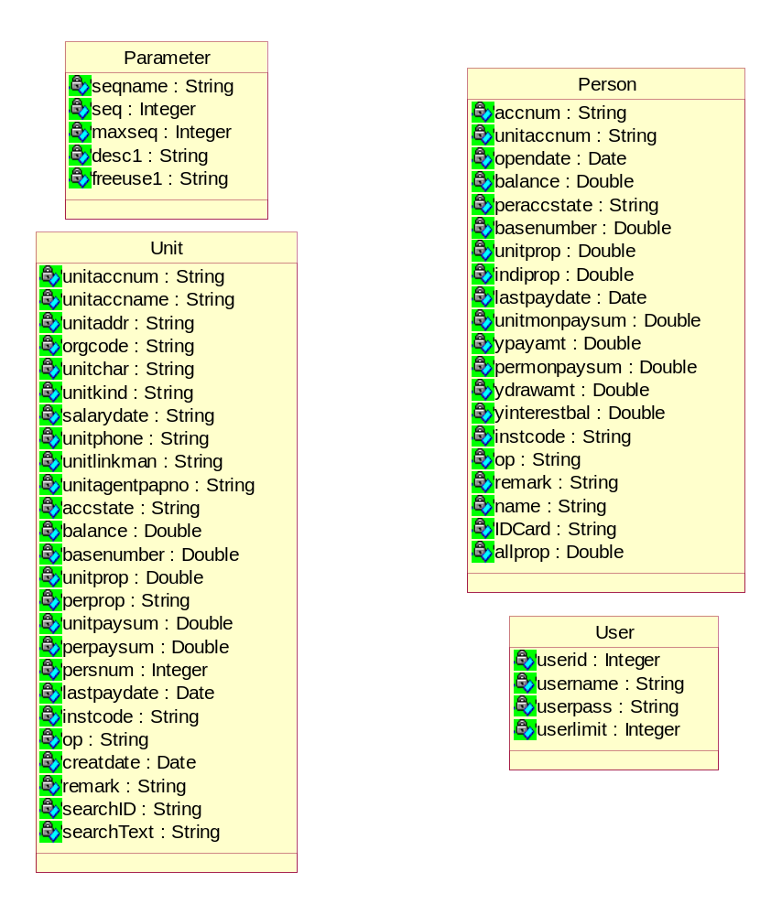

图3.1类图

3.2 数据表设计
表名 | TB001
表注释 | 单位基本资料表
列名 | 中文名 | 列类型 | 列注释 | 可否为空 | 默认值
SEQNAME | 键值信息 | CHARACTER(20) | 可自定义序号键值信息,按此产生序号。 | 不可以
SEQ | 当前序号 | INTEGER | 从1开始，每次取完递增 | 不可以
MAXSEQ | 最大序号 | INTEGER |  | 不可以 | 9999999
DESC | 描述 | CHARACTER(40) |  | 不可以
FREEUSE1 | 备用1 | CHARACTER(20) |  | 可以
索引名 | 索引类型 | 包含字段
TB001_PK_1 | 唯一索引 | SEQNAME
表3-1系统参数表

表3-2单位信息表
表名 | TB002
表注释 | 单位基本资料表
列名 | 中文名 | 列类型 | 列注释 | 可否为空 | 默认值
UNITACCNUM | 单位公积金账号 | CHARACTER(12)
UNITACCNAME | 单位名称 | CHARACTER(100) |  | 不可以
UNITADDR | 单位地址 | CHARACTER(60) |  | 不可以
ORGCODE | 组织机构代码 | CHARACTER(20) |  | 不可以
UNITCHAR | 单位类别 | CHARACTER(1) | 1-企业  2-事业  3-机关  4-团体  5-其他 | 不可以
UNITKIND | 企业类型 | CHARACTER(3) | 110-国有经济  120-集体经济  130-股份合作企业  140-联营企业  150-有限责任公司  160-股份有限公司  170-私营企业  190-其他企业  200-港、澳、台商投资企业  300-外商投资企业  900-其他 | 不可以
SALARYDATE | 发薪日期 | CHARACTER(2) |  | 可以
UNITPHONE | 联系电话 | CHARACTER(20) |  | 不可以
UNITLINKMAN | 单位联系人 | CHARACTER(24) |  | 不可以
UNITAGENTPAPNO | 经办人身份证号码 | CHARACTER(20) |  | 可以
ACCSTATE | 账户状态 | CHARACTER(1) | 0－正常  9－销户 | 不可以
BALANCE | 公积金余额 | DECIMAL(16,2) |  | 不可以
BASENUMBER | 缴存基数 | DECIMAL(16,2) |  | 不可以
UNITPROP | 单位比例 | DECIMAL(6,3) |  | 不可以
PERPROP | 个人比例 | DECIMAL(6,3) |  | 不可以
UNITPAYSUM | 单位月应缴额 | DECIMAL(16,2) |  | 不可以
PERPAYSUM | 个人月应缴额 | DECIMAL(16,2) |  | 不可以
PERSNUM | 单位人数 | INTEGER | 非销户人数 | 不可以
LASTPAYDATE | 最后汇缴月 | DATE |  | 不可以 | 1899-12-01
INSTCODE | 机构代码 | CHARACTER(8) |  | 不可以 | 默认为0110
OP | 柜员 | CHARACTER(4) |  | 不可以 | 默认为  111111
CREATDATE | 建立日期 | DATE |  | 不可以
REMARK | 备注 | CHARACTER(64) |  | 可以
索引名 | 索引类型 | 包含字段
TB002_PK_1 | 唯一索引 | UNITACCNUM

表3-1个人信息表

表名 | TB003
表注释 | 个人基本资料表
列名 | 中文名 | 列类型 | 列注释 | 可否为空 | 默认值
ACCNUM | 个人公积金账号 | CHARACTER(12) | 0 | 不可以
UNITACCNUM | 单位公积金账号 | CHARACTER(12) | 0 | 不可以
OPENDATE | 开户日期 | DATE
BALANCE | 公积金余额 | DECIMAL(16,2)
PERACCSTATE | 个人账户状态 | CHARACTER(1) | 0－正常  9－销户
BASENUMBER | 缴存基数 | DECIMAL(16,2)
UNITPROP | 单位比例 | DECIMAL(6,3)
INDIPROP | 个人比例 | DECIMAL(6,3)
LASTPAYDATE | 最后汇缴月 | DATE |  |  | 1899-12-01
UNITMONPAYSUM | 单位月应缴额 | DECIMAL(16,2)
PERMONPAYSUM | 个人月应缴额
YPAYAMT | 本年汇补缴额 | DECIMAL(16,2) | 自然年度
YDRAWAMT | 年提取额 | DECIMAL(16,2) | 自然年度
YINTERESTBAL | 年度结息 | DECIMAL(16,2)
INSTCODE | 机构代码 | CHARACTER(8) |  | 不可以 | 默认为0110
OP | 柜员 | CHARACTER(4) |  | 不可以 | 默认为  111111
REMARK | 备注 | CHARACTER(64) |  | 可以
索引名 | 索引类型 | 包含字段
TB003_PK_1 | 唯一索引 | ACCNUM
TB003_PK_2 | 索引 | UNITACCNUM

四、系统实现

1、进入住房公积金筹集系统主页面，如图4.1。
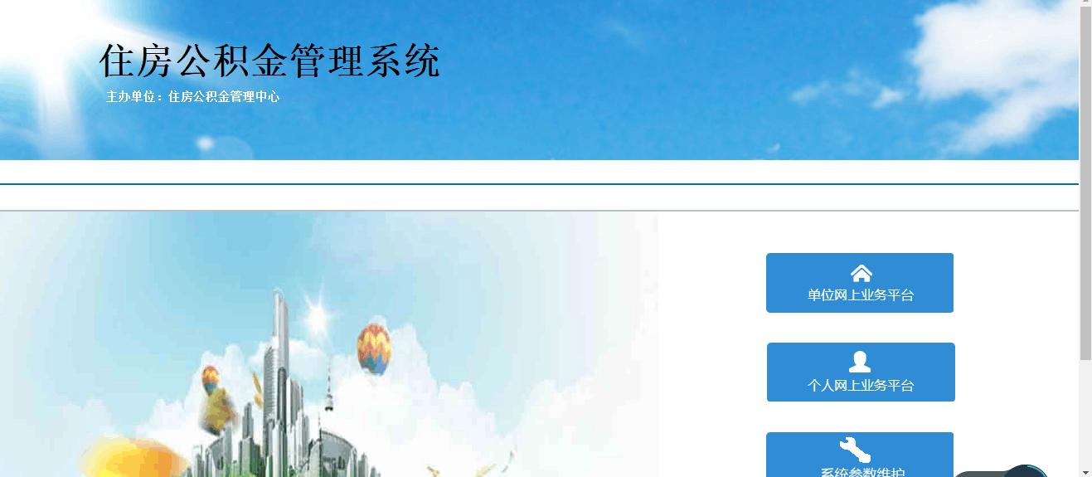

图4.1主页面

2、进入单位开户页面，如图4.2。
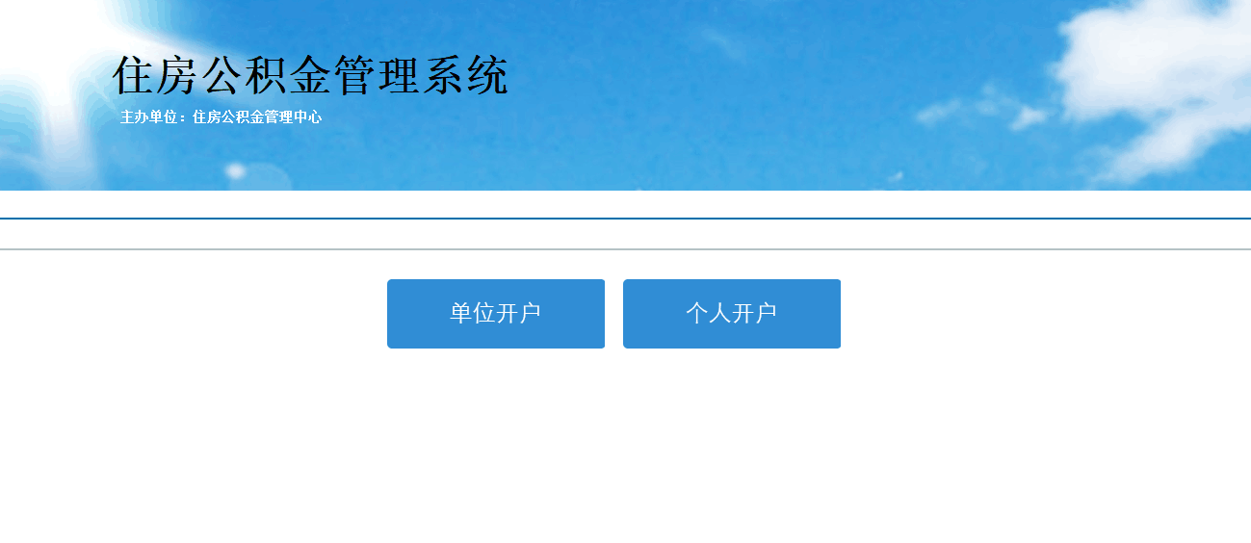图4.2单位开户

3、住房公积金管理系统登录界面，如图4.3。


图4.3系统登录界面

5、单位资料修，改如图4.5。
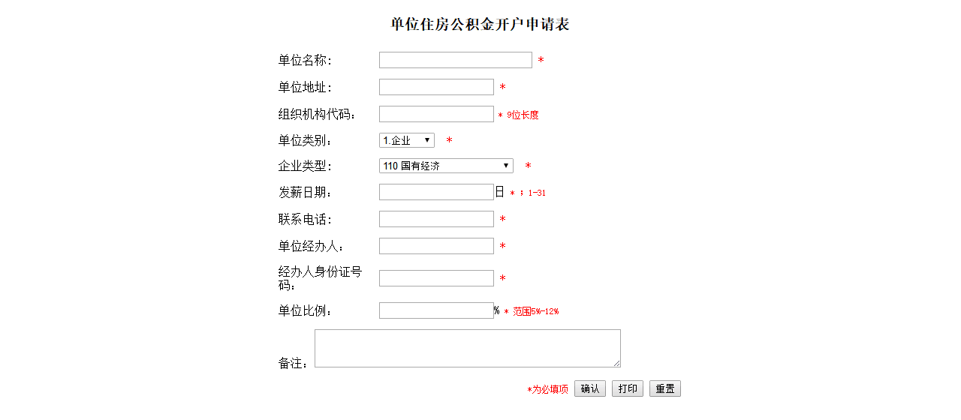

图4.5单位资料修改

7、单位资料查询，如图4.7。

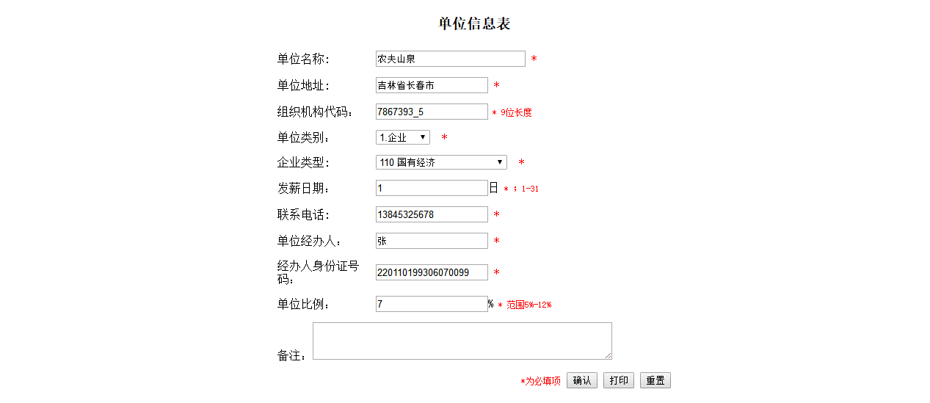

图4.7单位资料查询

8、单位汇缴登记表，如图4.8。
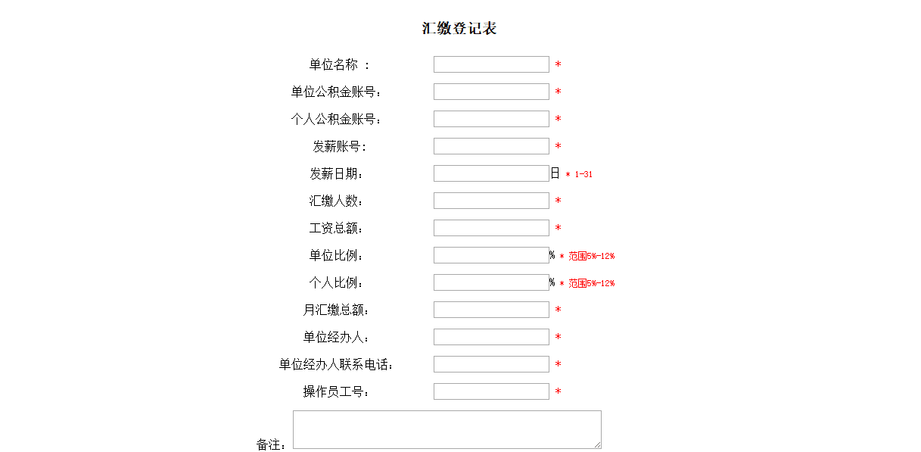

图4.8单位汇缴登记表

9、单位补缴登记表，如图4.9。
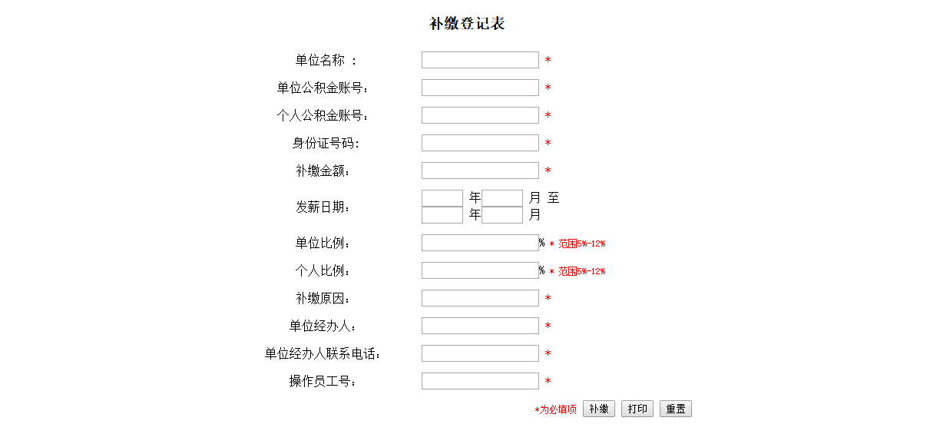

图4.9单位补缴登记表

10、单位注销成功，如图4.10。
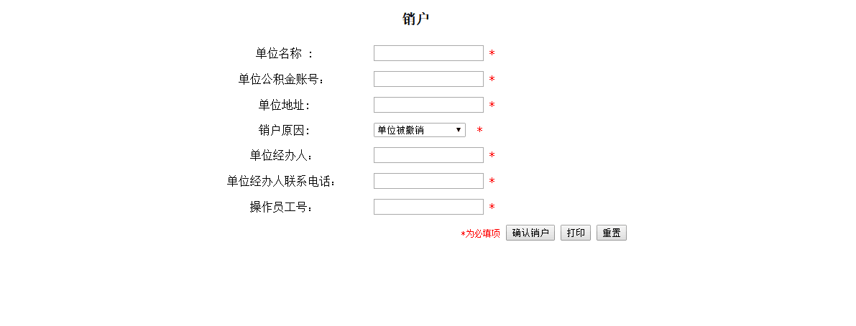

图4.10注销成功

11、填写个人开户相关资料，进行个人开户，如图4.11。

图4.11个人资料

12、个人公积金账号，如图4.12。
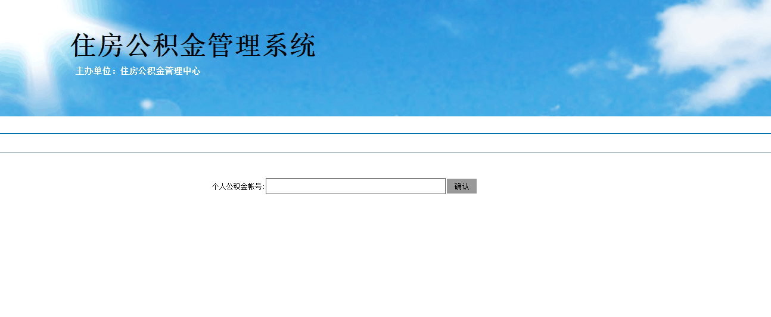

图4.12个人公积金账号

13、个人住房公积金申请表，如图4.13。

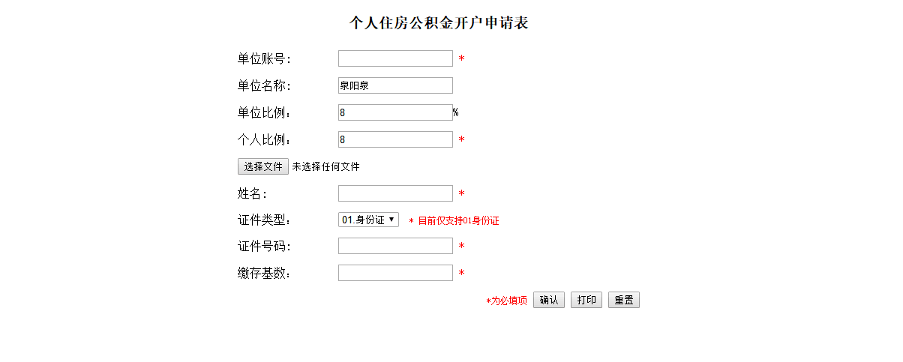

图4.13个人住房公积金申请表

14、个人信息查询，如图4.14。
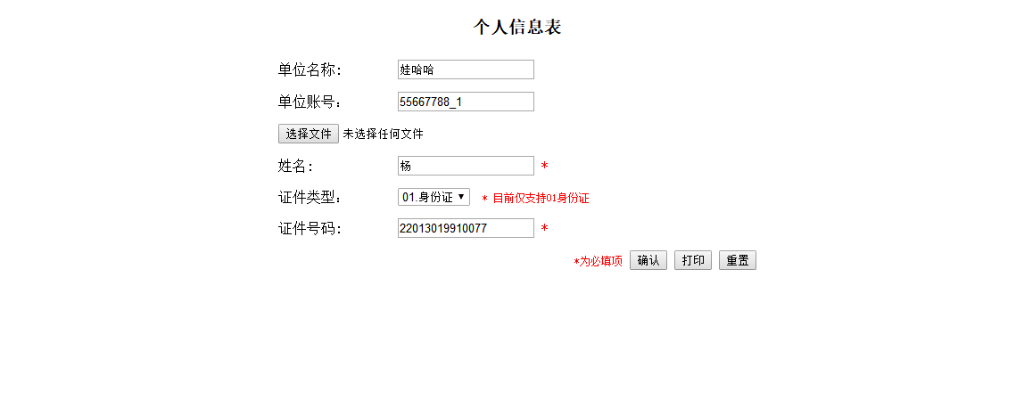

图6.14个人信息查询

15、个人封存登记表，如图4.15。
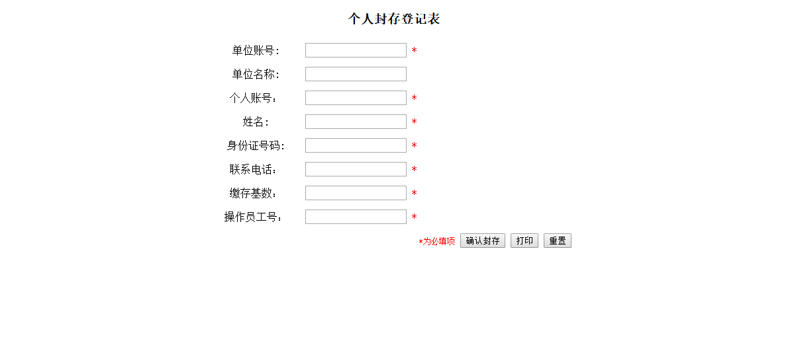

图4.15个人封存登记表

16、个人启封表，如图4.16。
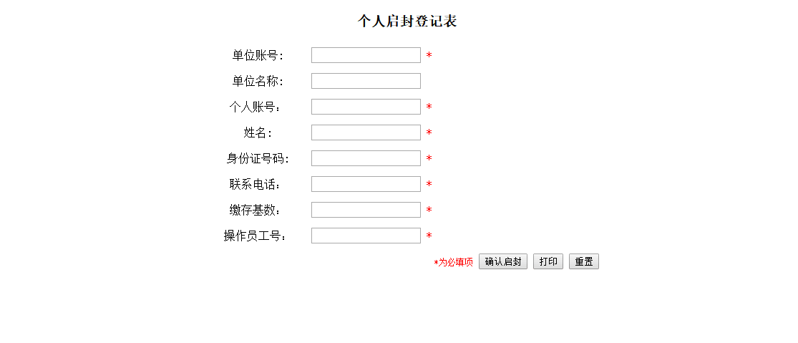

图4.16个人启封表

17、个人销户，如图4.17。

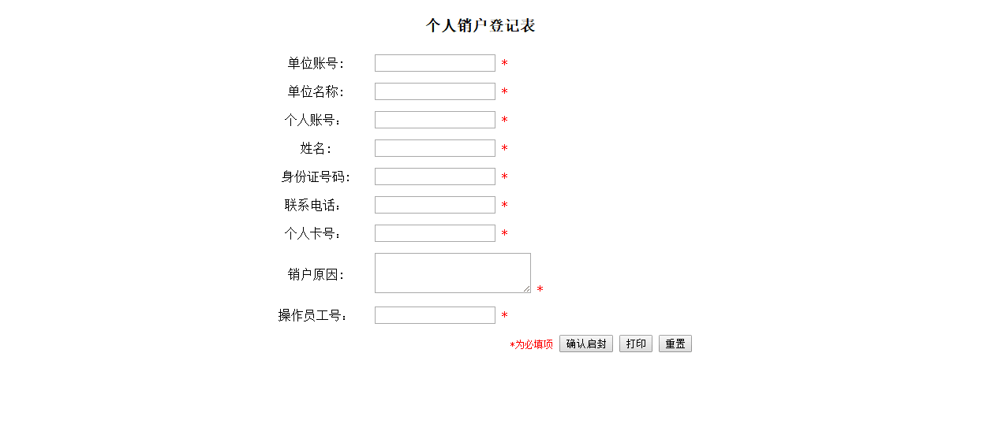

图4.17个人启销户

18、系统参数维护，如图4.18。


图4.18参数维护
五、关键代码

- 单位住房公积金开户申请表
用于开户基本信息的填写
<form>
<table cellpadding="7" cellspacing="0" align="center" width="550">

<caption><h3>单位住房公积金开户申请表</h3></caption>
<tr>
<td width="120">单位名称:</td>
<td><input type="text" id="comname" style="width:200px;"><span style="color:#F00;">&nbsp;*</span></td>
</tr>
<tr>
<td>单位地址:</td>
<td><input type="text" id="comaddr"><span style="color:#F00;">&nbsp;*</span></td>
</tr>
<tr>
<td>组织机构代码：</td>
<td><input type="text" id="comcode" onBlur="testlength(this)";><span id=help style="color:#F00; font-size:12px;">&nbsp;*&nbsp;9位长度</span></td>
</tr>
<tr>
<td>单位类别：</td>
<td>
<select>
<option>1.企业</option>
<option>2.事业</option>
<option>3.机关业</option>
<option>4.团体</option>
<option>5.其他</option>
</select>
<span style="color:#F00;">&nbsp;*</span>
</td>
</tr>
<tr>
<td>企业类型:</td>
<td>
<select>
<option>110 国有经济</option>
<option>120 集体经济</option>
<option>120 集体经济</option>
<option>140 联营企业</option>
<option>150 有限责任公司</option>
<option>160 股份有限公司</option>
<option>170 私营企业</option>
<option>190 其他企业</option>
<option>200 港、澳、台商投资企业</option>
<option>300 外商投资企业</option>
<option>900 其他</option>
</select>
<span style="color:#F00;">&nbsp;*</span>
</td>
</tr>
<tr>
<td>发薪日期：</td>
<td>
<input type="text" id="date" onblur="checkdate(this)">日<span id= tdate style="color:#F00; font-size:12px;" >&nbsp;*&nbsp；1-31</span>
</td>

</tr>
<tr>
<td>联系电话:</td>
<td><input type="text" id="number"><span style="color:#F00;">&nbsp;*</span></td>

</tr>
<tr>
<td>单位经办人：</td>
<td><input type="text" id="people"><span style="color:#F00;">&nbsp;*</span></td>

<tr>
<td>经办人身份证号码：</td>
<td><input type="text" id="peopleid" ><span style="color:#F00;">&nbsp;*</span></td>
</tr>
<tr>
<td>单位比例：</td>
<td><input type="text" id="cproportion" onblur="testpro(this)">%<span id=pro style="color:#F00; font-size:12px;">&nbsp;*&nbsp;范围5%-12%</span></td>
</tr>
<tr>
<td colspan="2">备注：<textarea cols="55" rows="3"></textarea></td>
</tr>
<tr>
<td colspan="3" align="right">
<span style="color:#F00; text-align:left; font-size:12px;">&nbsp;*为必填项</span>
<input type="submit" class="sub" value="确认" onclick="check_submit()">
<input type="submit" class="sub1" value="打印">
<input type="reset" class="sub1" value="重置">
</td>
</tr>
</table>

</form>

<form>
<table cellpadding="7" cellspacing="0" align="center" width="600">

<caption><h3>销户</h3></caption>
<tr>
<td width="220" align="center">单位名称 :</td>
<td><input type="text" ><span style="color:#F00;">&nbsp;*</span></td>
</tr>

<tr >
<td align="center">单位公积金账号：</td>
<td><input type="text" ><span style="color:#F00;">&nbsp;*</span></td>
</tr>

<tr>
<td align="center">单位地址:</td>
<td>
<input type="text" id="idcode"><span style="color:#F00;">&nbsp;*</span>
</td>
</tr>
<tr>
<td align="center">销户原因:</td>
<td>
<select>
<option>单位被撤销</option>
<option>企业正在破产清算</option>
<option>企业注销工商登记</option>
<option>单位账户转移</option>
<option>其他</option>
</select>
<span style="color:#F00;">&nbsp;*</span>
</td>
<tr>
<td align="center">单位经办人：</td>
<td><input type="text"><span style="color:#F00;">&nbsp;*</span></td>
</tr>
<tr >
<td align="center">单位经办人联系电话：</td>
<td><input type="text"><span style="color:#F00;">&nbsp;*</span></td>
</tr>
<tr >
<td align="center">操作员工号：</td>
<td><input type="text"><span style="color:#F00;">&nbsp;*</span></td>
</tr>
<tr>
<td colspan="3" align="right">
<span style="color:#F00; text-align:left; font-size:12px;">&nbsp;*为必填项</span>
<input type="submit" class="sub" value="确认销户" onclick="check_submit()">
<input type="submit" class="sub1" value="打印">
<input type="reset" class="sub1" value="重置">
</td>
</tr>
</table>

</form>

<form>
<table cellpadding="7" cellspacing="0" align="center" width="550">

<caption><h3>汇缴登记表</h3></caption>
<tr>
<td width="220" align="center">单位名称 :</td>
<td><input type="text" ><span style="color:#F00;">&nbsp;*</span></td>
</tr>

<tr >
<td align="center">单位公积金账号：</td>
<td><input type="text" ><span style="color:#F00;">&nbsp;*</span></td>
</tr>
<tr >
<td align="center">个人公积金账号：</td>
<td><input type="text" ><span style="color:#F00;">&nbsp;*</span></td>
</tr>
<tr>
<td align="center">发薪账号:</td>
<td><input type="text" id="" ><span style="color:#F00;">&nbsp;*</span></td>
</tr>

<tr>
<td align="center">发薪日期：</td>
<td>
<input type="text" id="date" onblur="checkdate(this)" >日<span id= tdate style="color:#F00; font-size:12px;" >&nbsp;*&nbsp;1-31</span>
</td>
<tr >
<td align="center">汇缴人数：</td>
<td><input type="text" ><span style="color:#F00;">&nbsp;*</span></td>
</tr>
<tr >
<td align="center">工资总额：</td>
<td><input type="text" ><span style="color:#F00;">&nbsp;*</span></td>
</tr>
</tr>
<tr>
<td align="center">单位比例：</td>
<td><input type="text" id="cproportion" onblur="testpro(this)">%<span id=pro style="color:#F00; font-size:12px;">&nbsp;*&nbsp;范围5%-12%</span></td>
</tr>
<tr>
<td align="center">个人比例：</td>
<td><input type="text" id="cproportion" onblur="testpro(this)">%<span id=pro style="color:#F00; font-size:12px;">&nbsp;*&nbsp;范围5%-12%</span></td>
</tr>
<tr >
<td align="center">月汇缴总额：</td>
<td><input type="text"><span style="color:#F00;">&nbsp;*</span></td>
</tr>
<tr >
<td align="center">单位经办人：</td>
<td><input type="text"><span style="color:#F00;">&nbsp;*</span></td>
</tr>
<tr >
<td align="center">单位经办人联系电话：</td>
<td><input type="text"><span style="color:#F00;">&nbsp;*</span></td>
</tr>
<tr >
<td align="center">操作员工号：</td>
<td><input type="text"><span style="color:#F00;">&nbsp;*</span></td>
</tr>
<tr>
<td colspan="2">备注：<textarea cols="55" rows="3"></textarea></td>
</tr>
<tr>
<td colspan="3" align="right">
<span style="color:#F00; text-align:left; font-size:12px;">&nbsp;*为必填项</span>
<input type="submit" class="sub" value="汇缴" onclick="check_submit()">
<input type="submit" class="sub1" value="打印">
<input type="reset" class="sub1" value="重置">
</td>
</tr>
</table>

</form>

- logindao文件
用于访问数据库

import java.util.List;

import org.hibernate.Query;
import org.hibernate.Session;
import org.hibernate.SessionFactory;
import org.hibernate.cfg.AnnotationConfiguration;

import base.po.Teller;

public class LoginDao {
public Session getSession() {
SessionFactory sf = new AnnotationConfiguration().configure()
.buildSessionFactory();
Session session = sf.openSession();
return session;
}

public boolean doLogin(Teller te) {

Session session = getSession();
Query query = (Query) session
.createQuery("from Teller as te where te.op = ? and te.password = ?");

query.setParameter(0, te.getOp());
query.setParameter(1, te.getPassword());
List<Teller> list = query.list();
//System.out.println(list.size());
if (list.size() >= 1) {
return true;
} else {
return false;
}
}

}

loginServlet文件
用于处理表单提交的信息，并传值给LoginDao文件
package base.servlet;
import java.io.IOException;
import java.io.PrintWriter;
import javax.servlet.ServletException;
import javax.servlet.http.HttpServlet;
import javax.servlet.http.HttpServletRequest;
import javax.servlet.http.HttpServletResponse;
import javax.servlet.http.HttpSession;
import base.dao.LoginDao;
import base.po.Teller;
public class LoginServlet extends HttpServlet {
public void doGet(HttpServletRequest request, HttpServletResponse response)
throws ServletException, IOException {
Teller te = new Teller();
te.setOp(request.getParameter("op"));
te.setPassword(request.getParameter("password"));
LoginDao ld = new LoginDao();
if(ld.doLogin(te)){
HttpSession session = request.getSession();
session.setAttribute("op", te.getOp());
response.sendRedirect("index.jsp");
}else{
response.sendRedirect("Login.jsp");
}
}
public void doPost(HttpServletRequest request, HttpServletResponse response)
throws ServletException, IOException {
this.doGet(request, response);
}
}

4.Teller
柜员的基本信息类
package base.po;
import javax.persistence.Column;
import javax.persistence.Entity;
import javax.persistence.GeneratedValue;
import javax.persistence.GenerationType;
import javax.persistence.Id;
import javax.persistence.Table;
@Entity
@Table(name = "teller")
public class Teller {
@Id
@GeneratedValue(strategy = GenerationType.AUTO)
private int id;
@Column
private String op;
public int getId() {
return id;
}
public void setId(int id) {
this.id = id;
}
@Column
private String password;
public String getOp() {
return op;
}
public void setOp(String op) {
this.op = op;
}
public String getPassword() {
return password;
}
public void setPassword(String password) {
this.password = password;
}
}

5.HibernateSessionFactory

package base.util;
import org.hibernate.HibernateException;
import org.hibernate.Session;
import org.hibernate.cfg.AnnotationConfiguration;
import org.hibernate.cfg.Configuration;
public class HibernateSessionFactory {
private static String CONFIG_FILE_LOCATION = "/hibernate.cfg.xml";
private static final ThreadLocal<Session> threadLocal = new ThreadLocal<Session>();
private static Configuration configuration = new AnnotationConfiguration();
private static org.hibernate.SessionFactory sessionFactory;
private static String configFile = CONFIG_FILE_LOCATION;
static {
try {
configuration.configure(configFile);
sessionFactory = configuration.buildSessionFactory();
} catch (Exception e) {
System.err
.println("%%%% Error Creating SessionFactory %%%%");
e.printStackTrace();
}
}
private HibernateSessionFactory() {
}
/**
* Returns the ThreadLocal Session instance. Lazy initialize
* the <code>SessionFactory</code> if needed.
*
* @return Session
* @throws HibernateException
*/
public static Session getSession() throws HibernateException {
Session session = (Session) threadLocal.get();
if (session == null || !session.isOpen()) {
if (sessionFactory == null) {
rebuildSessionFactory();
}
session = (sessionFactory != null) ? sessionFactory.openSession()
: null;
threadLocal.set(session);
}
return session;
}
/**
* Rebuild hibernate session factory
*
*/
public static void rebuildSessionFactory() {
try {
configuration.configure(configFile);
sessionFactory = configuration.buildSessionFactory();
} catch (Exception e) {
System.err
.println("%%%% Error Creating SessionFactory %%%%");
e.printStackTrace();
}
}
/**
* Close the single hibernate session instance.
*
* @throws HibernateException
*/
public static void closeSession() throws HibernateException {
Session session = (Session) threadLocal.get();
threadLocal.set(null);
if (session != null) {
session.close();
}
}
/**
* return session factory
*
*/
public static org.hibernate.SessionFactory getSessionFactory() {
return sessionFactory;
}
/**
* return session factory
*
* session factory will be rebuilded in the next call
*/
public static void setConfigFile(String configFile) {
HibernateSessionFactory.configFile = configFile;
sessionFactory = null;
}
/**
* return hibernate configuration
*
*/
public static Configuration getConfiguration() {
return configuration;
}
}

6.hibernate.cfg.xml
<?xml version='1.0' encoding='UTF-8'?>
<!DOCTYPE hibernate-configuration PUBLIC
"-//Hibernate/Hibernate Configuration DTD 3.0//EN"
"http://hibernate.sourceforge.net/hibernate-configuration-3.0.dtd">
<!-- Generated by MyEclipse Hibernate Tools. -->
<hibernate-configuration>
<session-factory>
<property name="dialect">
org.hibernate.dialect.MySQLDialect
</property>
<property name="connection.url">
jdbc:mysql://localhost:3306/providentfundraising
</property>
<property name="connection.username">root</property>
<property name="connection.driver_class">
com.mysql.jdbc.Driver
</property>
<mapping class="base.po.PersonalBasicInformation" />
<mapping class="base.po.UnitBasicInformation" />
<mapping class="base.po.Teller" />
</session-factory>
</hibernate-configuration>

